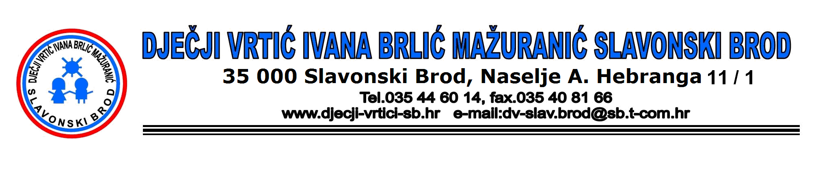

_______________________
Ime i prezime roditelja/skrbnika

_______________________
Adresa prebivališta

IZJAVA RODITELJA/SKRBNIKA

Suglasan sam da moje dijete (ime i prezime) _______________________________________
upisano u vrtić ____________________________________ mogu dovesti i odvesti osobe (ime, prezime i broj osobne iskaznice):
1. _____________________________________________
2. _____________________________________________
3. _____________________________________________

U Slavonskom Brodu, _____________________

Potpis roditelja/skrbnika
_____________________

Napomena
- Temeljem članka 6. i 7. Zakona o zaštiti osobnih podataka (NN106/12) osobni podaci (ime, prezime i broj osobne iskaznice) koriste se u svrhu izvršavanja zakonskih obveza Ustanove, a isključivo u interesu zaštite djeteta i u druge svrhe se ne mogu koristiti
- Osoba Dječjeg vrtića Ivana Brlić Mažuranić Slavonski Brod zadužena za prijem i čuvanje Izjave roditelja obvezuje se čuvati tajnost dobivenih podataka

